**PEMROGRAMAN WEB**

**FORM CONTACT SEDERHANA DENGAN PHP, MYSQL, DAN HTML**



Oleh:

I Made Toni Tanaya Sugisna (1815323028)

**D3 Manajemen Informatika**

**Jurusan Teknik Elektro**

**Politeknik Negeri Bali**

## Desain database

## Program PHP file koneksi untuk menghubungkan php dengan database MySQL

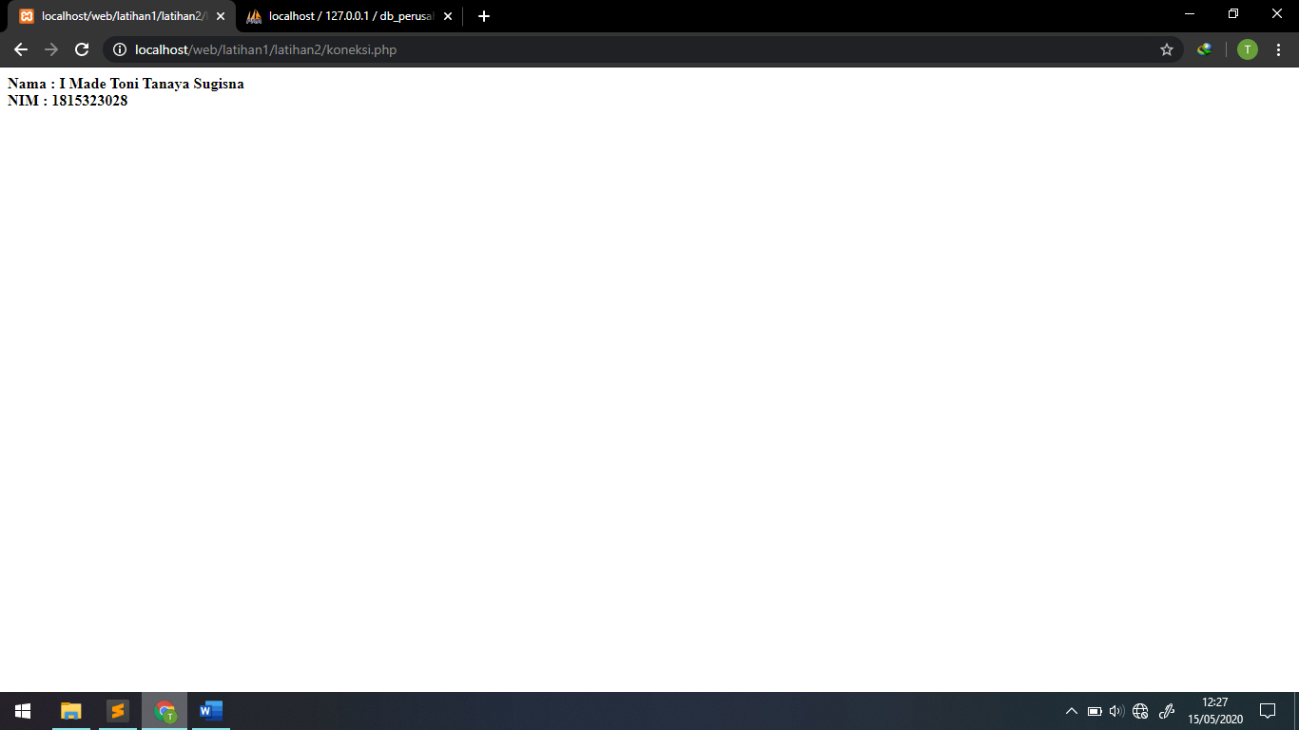

## Program PHP untuk menginput pesan (message)

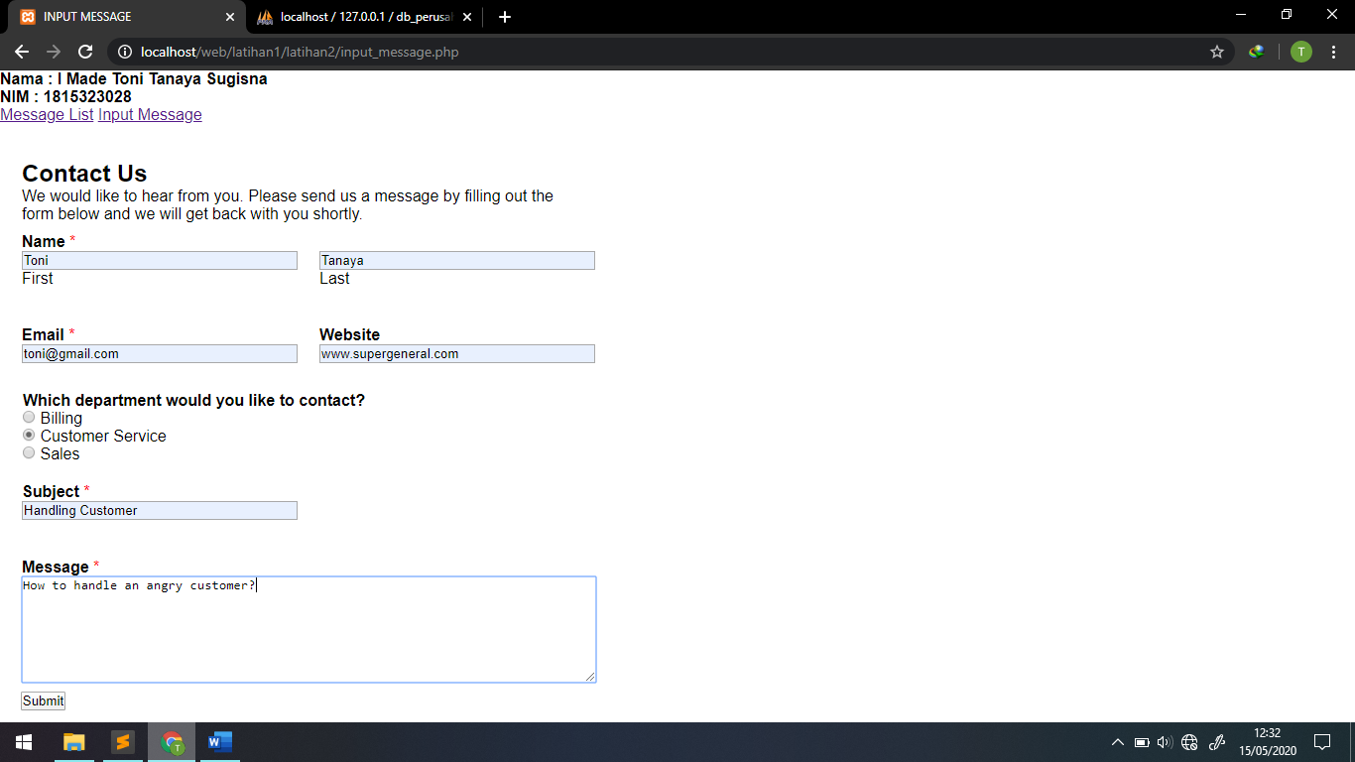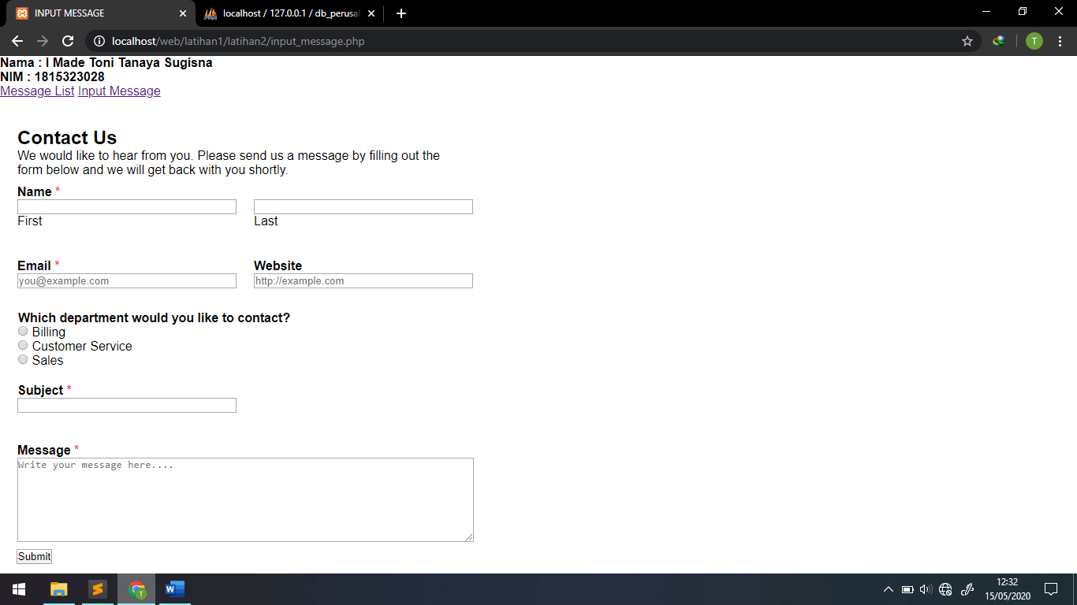

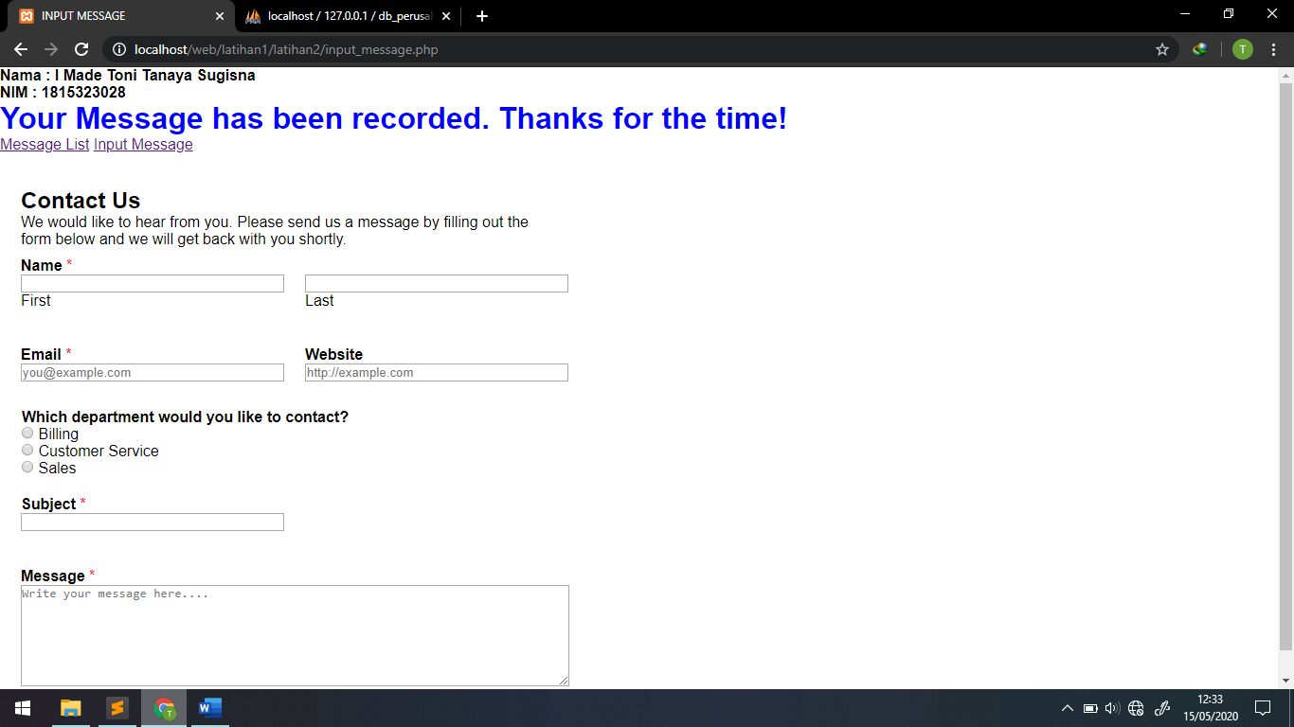

## Program PHP untuk menampilkan daftar pesan (message list)

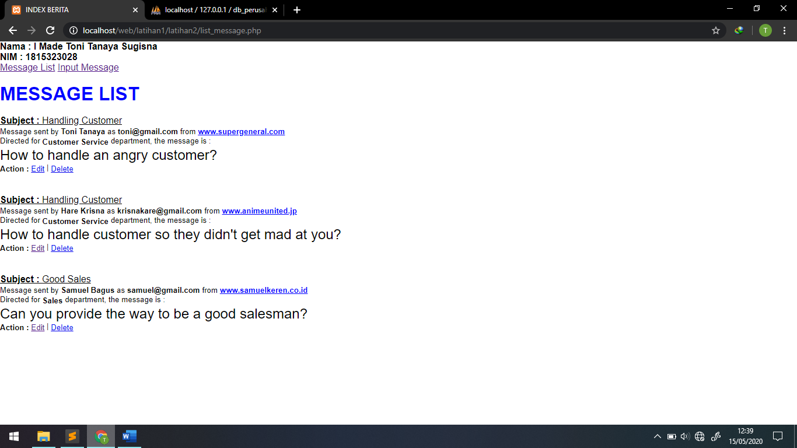

## Program PHP untuk mengedit dan mengupdate pesan (update message)

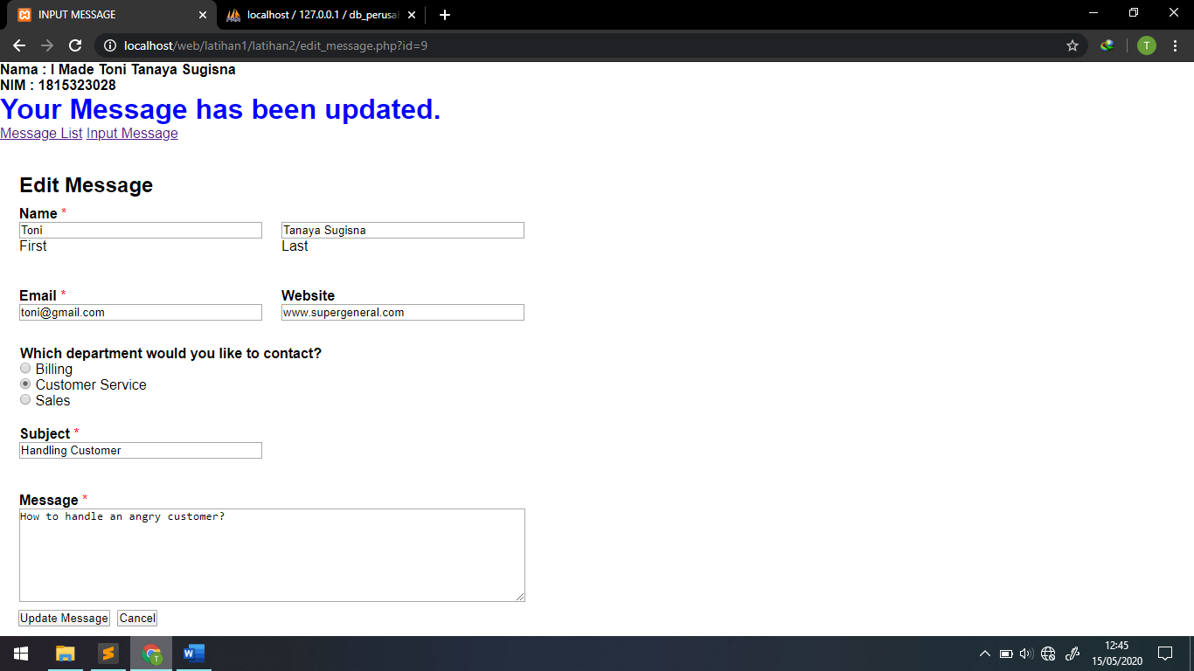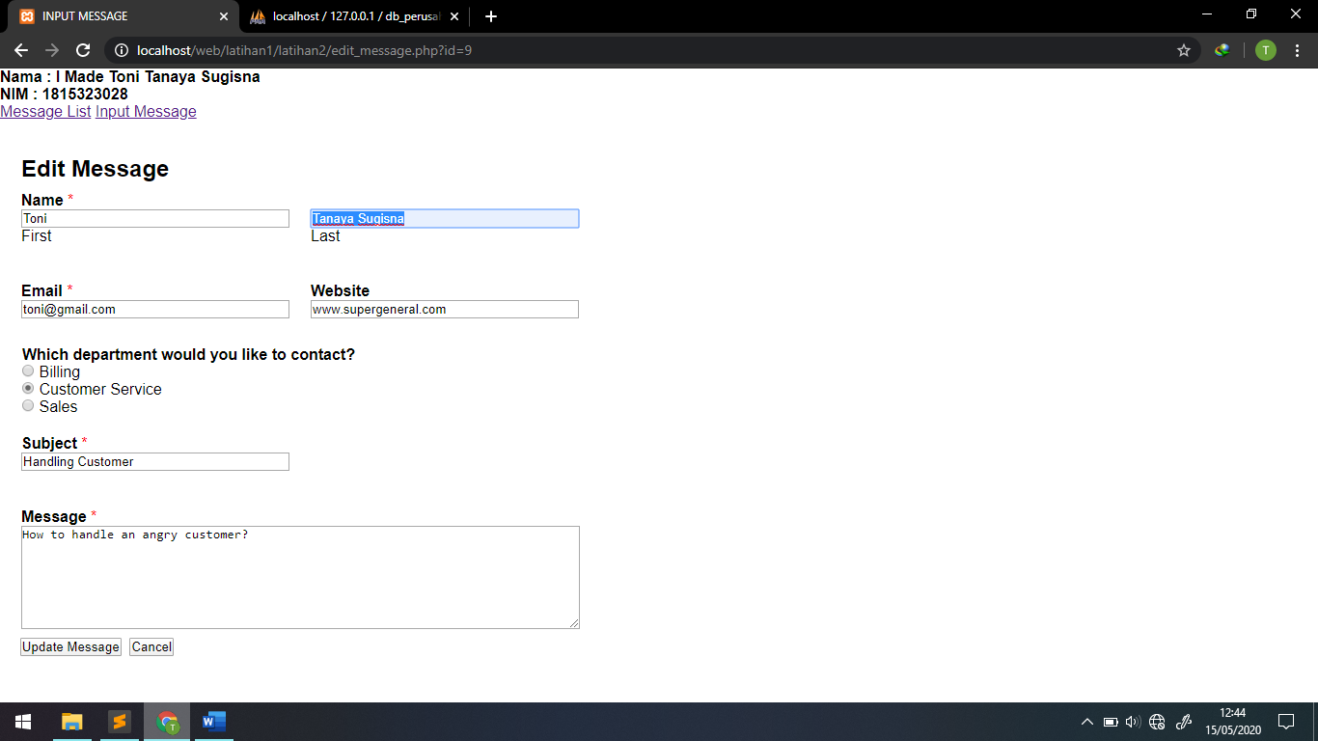(disini saya mengedit last name, dari Tanaya menjadi Tanaya Sugisna)

## Program PHP untuk menghapus pesan (delete message)

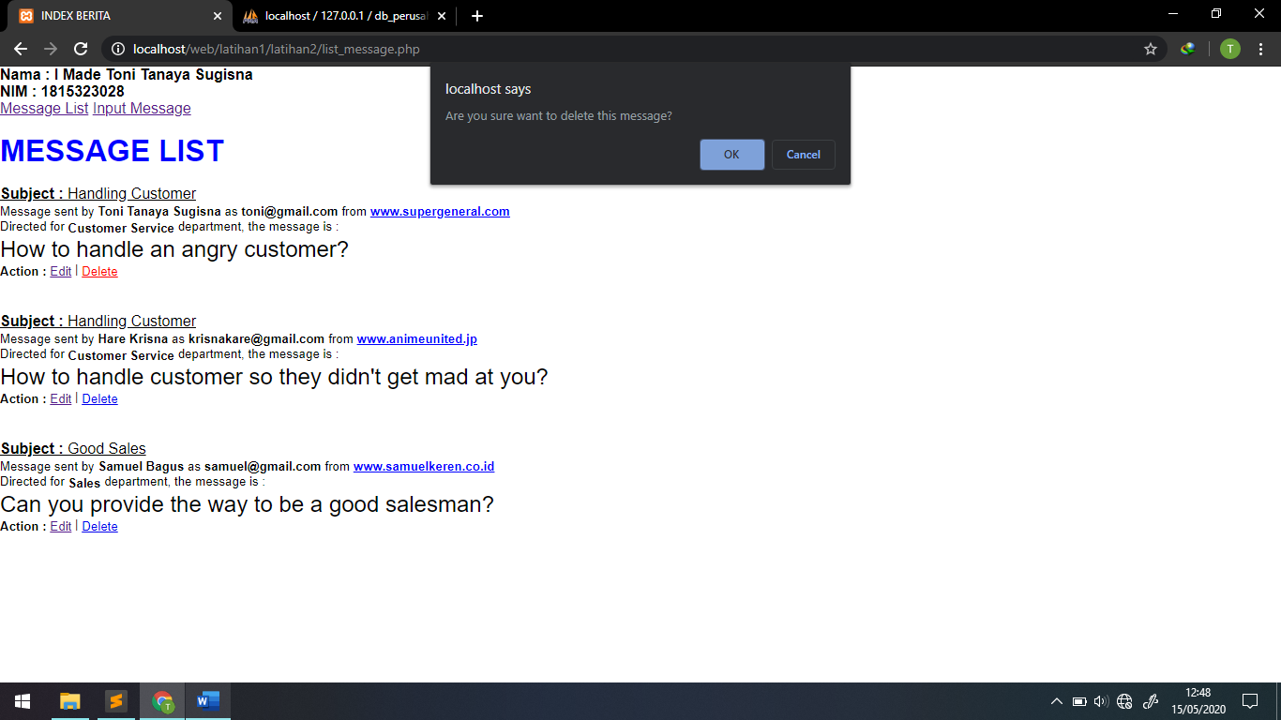

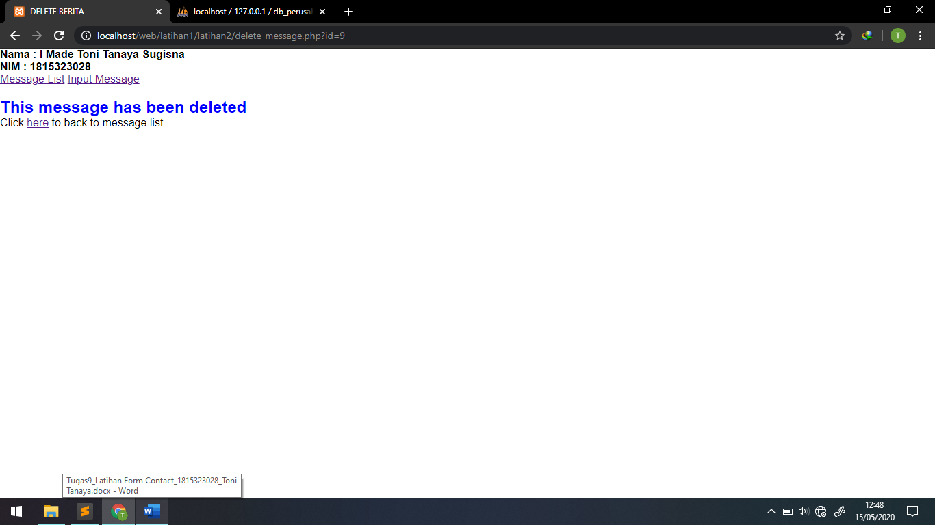

## Styling dengan CSS sebagai pemanis dan mengatur struktur letak form (style.css)